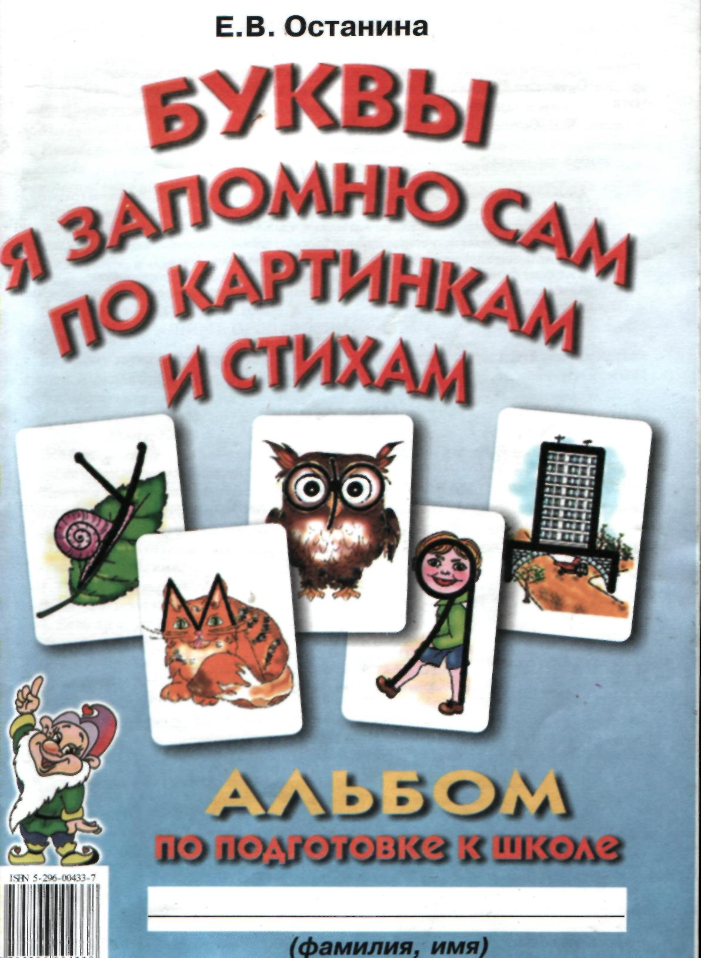

Останина Е.В.
Буквы я запомню сам по картинкам и стихам: альбом по подготовке к школе / Е.В. Останина. — М. : Издательство «ГНОМ и Д», 2006. — 40 с.

ISBN 5-296-00433-7

Альбом предназначен для подготовки детей к школе на занятиях по обучению грамоте, а также для логопедической работы. По нему дети смогут познакомиться с буквами русского алфавита и быстро запомнить их, альбом поможет дошкольникам научиться читать. Каждой букве посвящено отдельное стихотворение, способствующее запоминанию ребенком данной буквы и делающее процесс обучения чтению проще и увлекательнее.
В альбоме также предусмотрены задания по развитию мелкой моторики рук.
Альбом может быть использован воспитателями дошкольных учреждений, логопедами, родителями и гувернерами.

Содержание
Предисловие 3
Раздел 1. Путешествие по клеткам 4
Раздел 2. Учим буквы 9
Раздел 3. Выделяем звуки 39
Раздел 4. Буквы вокруг нас 41

Издатель — А. Казаков
Корректор — И.Н. Максимова
Обложка — О. Ястребова
Художники — Е. Резниченко, А. Шурансков
Оригинал-макет — Н. Залипаева

ООО «Издательство ГНОМ и Д»
Тел./факс (495) 264-27-73
E-mail: gnom_logoped@newmail.ru

Подписано в печать 01.11.2006. Печать офсетная. Объем — 5 п.л.
Формат 60x90/8. Тираж 3 000 экз. Заказ № 1563.
Отпечатано с готовых диапозитивов по заказу
ООО Агентство «Социальный проект»
в ОАО «Домодедовская типография» 142001, г. Домодедово,
Каширское шю, д. 4, корп. 1.
© Останина Е.В., 2004, 2006
© Оформление. ООО «Издательство «ГНОМ и Д», 2006
ПРЕДИСЛОВИЕ
Данная рабочая тетрадь предназначена для детей, посещающих группы по подготовке к школе, а также для детей логопедических дошкольных учреждений, где проводятся занятия по обучению грамоте.
По данной тетради дети знакомятся с печатными буквами русского алфавита.
Буквы даются в сравнении с изображаемыми предметами, что облегчает их запоминание. К тому же каждой букве посвящено отдельное стихотворение -сравнение, рекомендуемое для заучивания наизусть, что также помогает графическому усвоению букв.
Но надо помнить, что, изучая буквы, ребёнок должен называть звук. (Например, буква «Б» не называется как «БЭ», а звучит как короткое «Б», Буква «С» произносится не «ЭС», а «С» и т. д.).

Ребёнок должен усвоить, что БУКВЫ мы ВИДИМ и ПИШЕМ,
а ЗВУКИ мы СЛЫШИМ и ПРОИЗНОСИМ.

Каждому звуку соответствует своя буква (графический значок). Эти значки нельзя путать. Каждая буква в слове очень важна. Если заменить букву, то меняется и смысл слова. Например:
ДОМ - ТОМ СОМ - САМ
ГОЛ - КОЛ КОТ - КТО

Все буквы состоят из элементов, поэтому, прежде чем писать буквы, потренируйте ребёнка писать палочки, полукруги, овалы...
Прежде чем соединять буквы в слоги и слова, ребёнок должен научиться слышать каждый звук. Поэтому, изучая буквы, обращайте внимание на анализ слогов и слов, на последовательность звуков.

Примерные задания:
- Назови первый звук в слове...
- Назови последний звук в слове...
- Есть ли звук «М» в середине слова?

Соединяя буквы, научите ребёнка вытягивать каждый звук, особенно гласный. Например М—А—, К—А— и т. д.

В рабочей тетради буквы даются в той последовательности, в которой их лучше изучать. Это связано с тем, что некоторые дети в период изучения букв ещё недостаточно четко проговаривают отдельные звуки, например такие, как «С», «Ш», «Ж», «Р», «Л» и т.д. (а с этой проблемой Вашему ребенку поможет справиться логопед).

Удачи вам и вашим малышам!

Раздел 1. Путешествие по клеткам.
Задание 1: Допиши строчку по образцу.
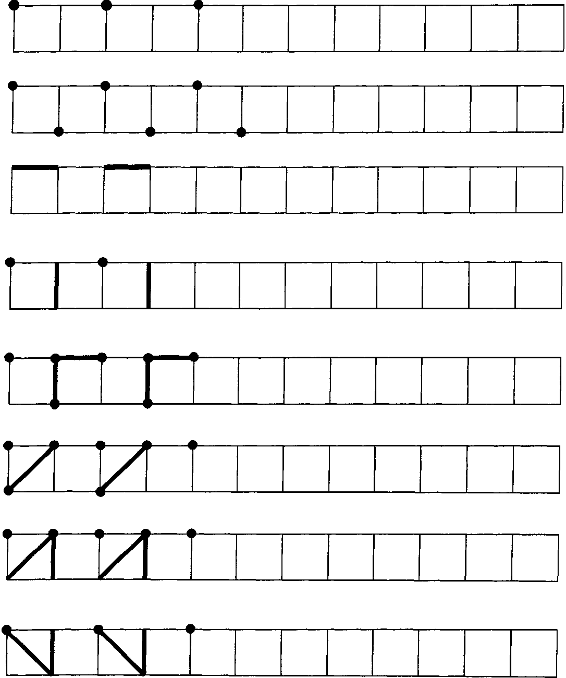

Задание 2: Допиши строчку по образцу.
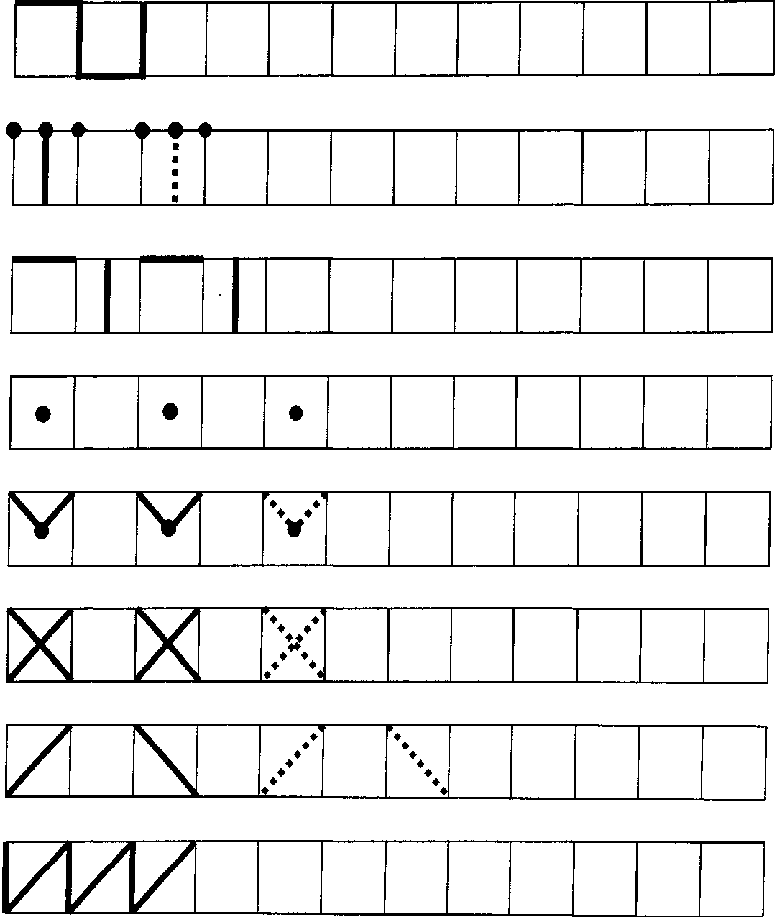

Задание 2: Допиши строчку по образцу.

Задание 3: Допиши строчку по образцу.
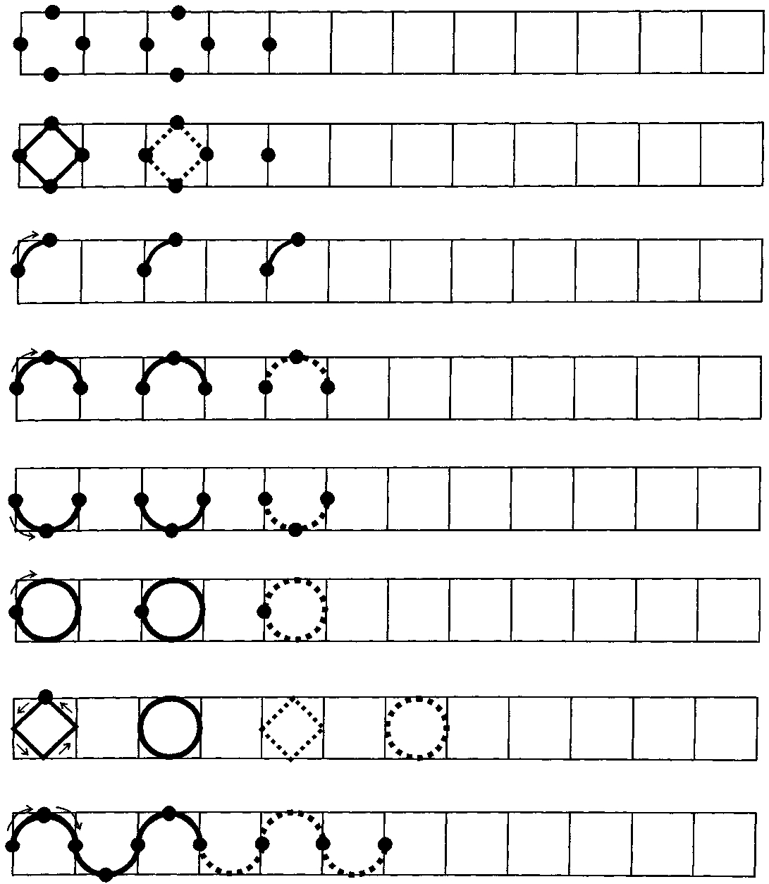

Задание 4: Допиши строчку по образцу.
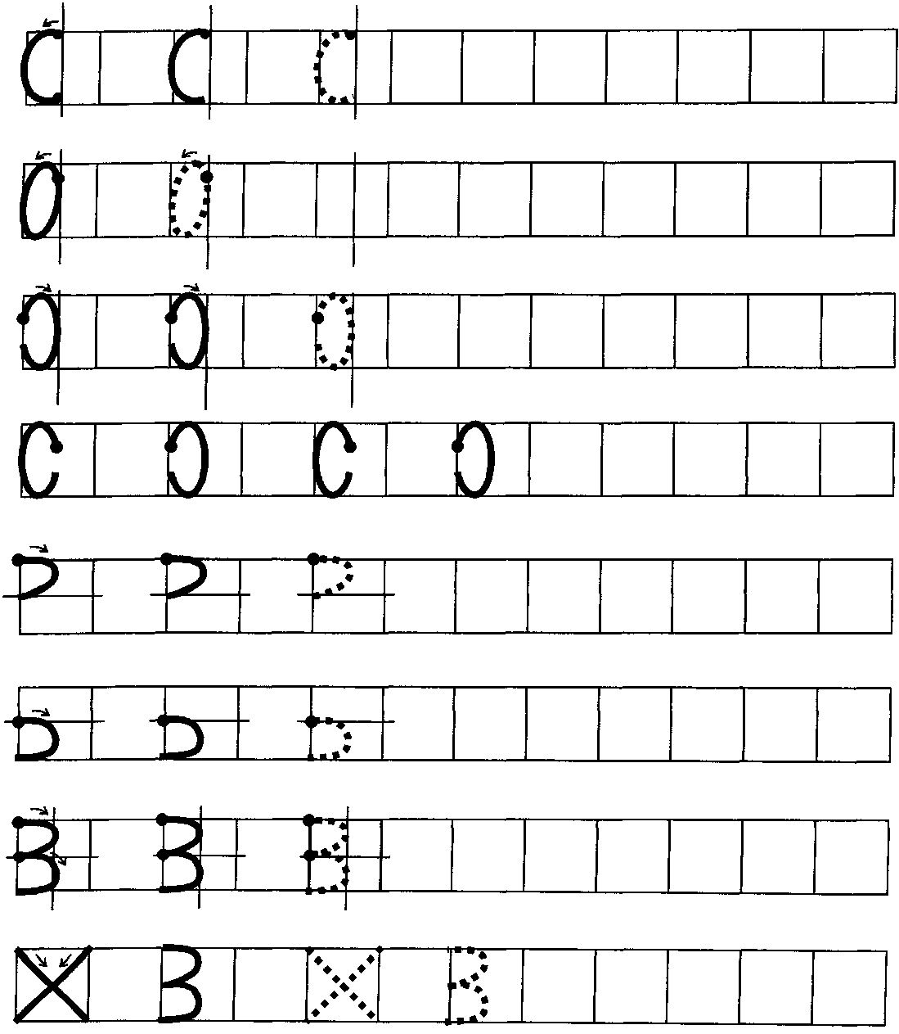

Раздел 2. Учим буквы.

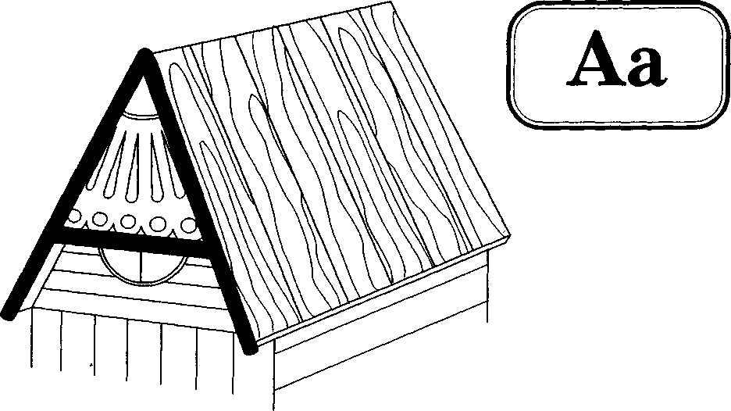
Буква «А» как крыша

Очень высока...
Выросла крыша
Под облака.

Задание:
- Сложи букву «А» из палочек.
- Обведи букву «А» по точкам и допиши строку.

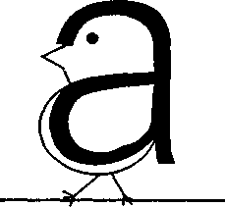
Строчная буква «а»

Нам напомнит воробья:
Крылышко, головка...
По строчке скачет ловко.

Задание:
1. Обведи строчную букву «а» по точкам. Допиши строку.

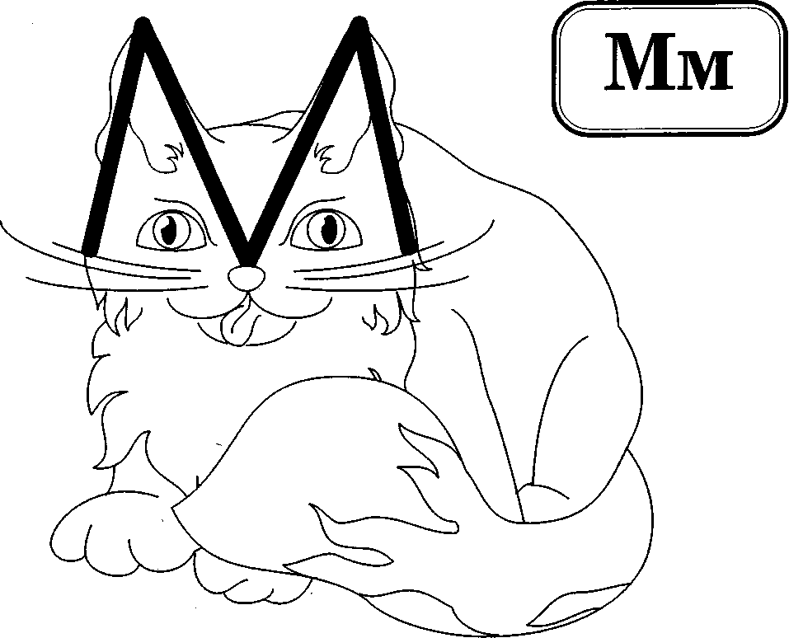

«М» как наша Мурка:
Те же ушки, нос.
Только нету шкурки
И не вырос хвост.

Задание:
- Сложи букву «М» из палочек.
- Обведи букву «М» по точкам и допиши строку.
3. Допиши букву «М», используя данные палочки.

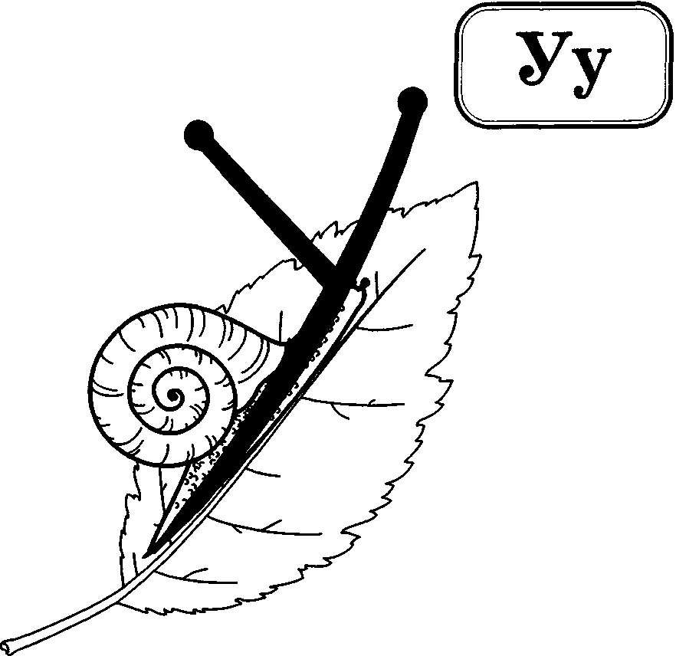
«У» похожа на улитку:
Хвостик тонкий, рожки - нитки.
Только устала улитка ползти,
Домик не хочет на спинке везти.
Задание:
- Сложи букву «У» из палочек.
- Обведи букву «У» по точкам и допинги строку.

3. Зачеркни неверные буквы.



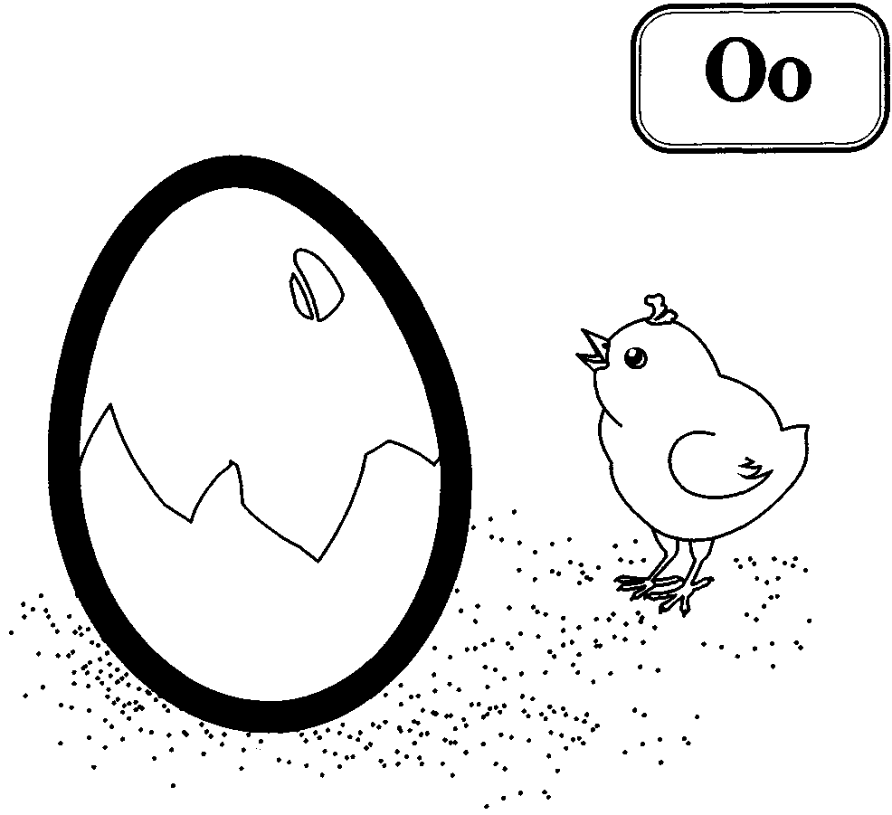
«О» похоже на кольцо
Или, может, на яйцо.
Задание:
- Слепи букву «О» из пластилина.
- Обведи букву «О» по точкам и допиши строку.

3. Обведи и назови буквы.

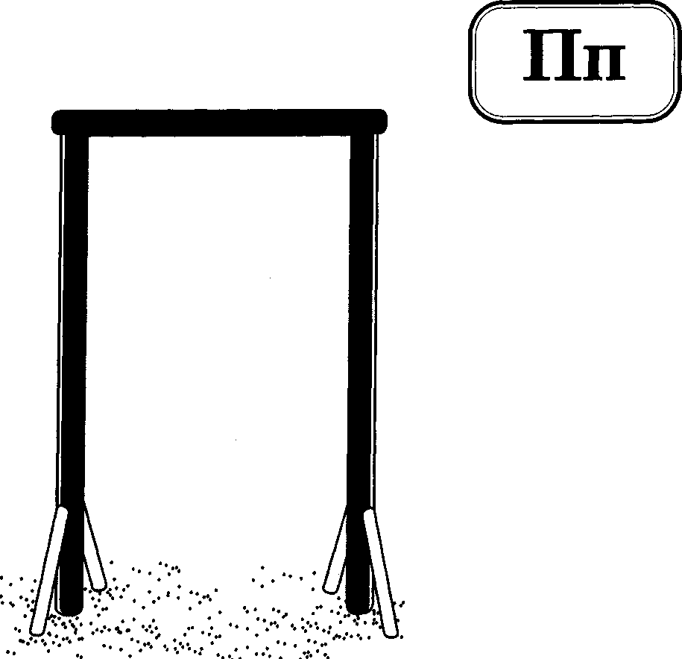
«П» похожа на турник,
Букву «П» запомню вмиг.
Задание:
- Выложи букву «П» из палочек или слепи из пластилина.
- Обведи букву «П» по точкам и допиши строку.
3. Обведи и прочитай.

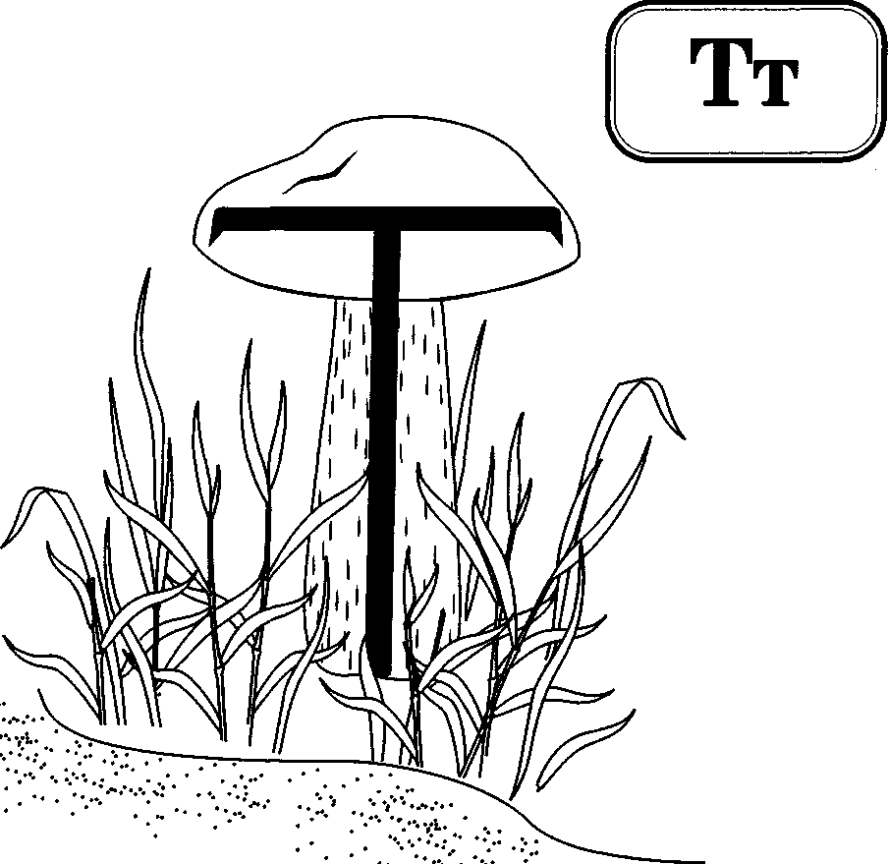
«Т» - такой грибок на ножке,
Притаился у дорожки.
Задание:
- Сложи букву «Т» из палочек.
- Обведи букву «Т» по точкам и допиши строку.
3. Обведи и прочитай.

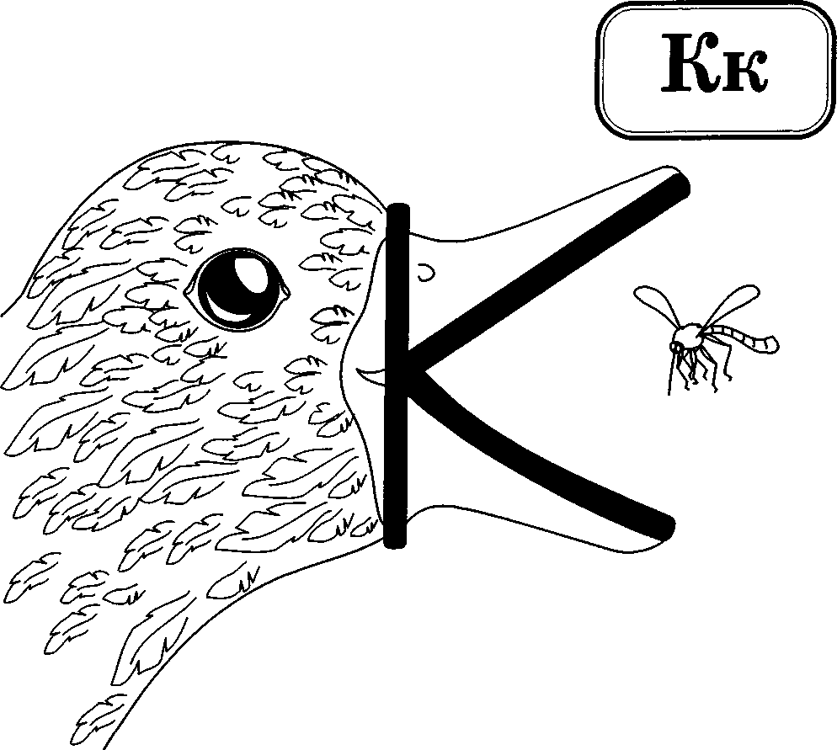

«К» раскрыла клюв, кошмар!
Попадёт туда комар.
Задание:
- Сложи букву «К» из палочек или слепи из пластилина.
- Обведи букву «К» по точкам и допиши строку.

3. Найди неверные буквы, запиши их правильно.
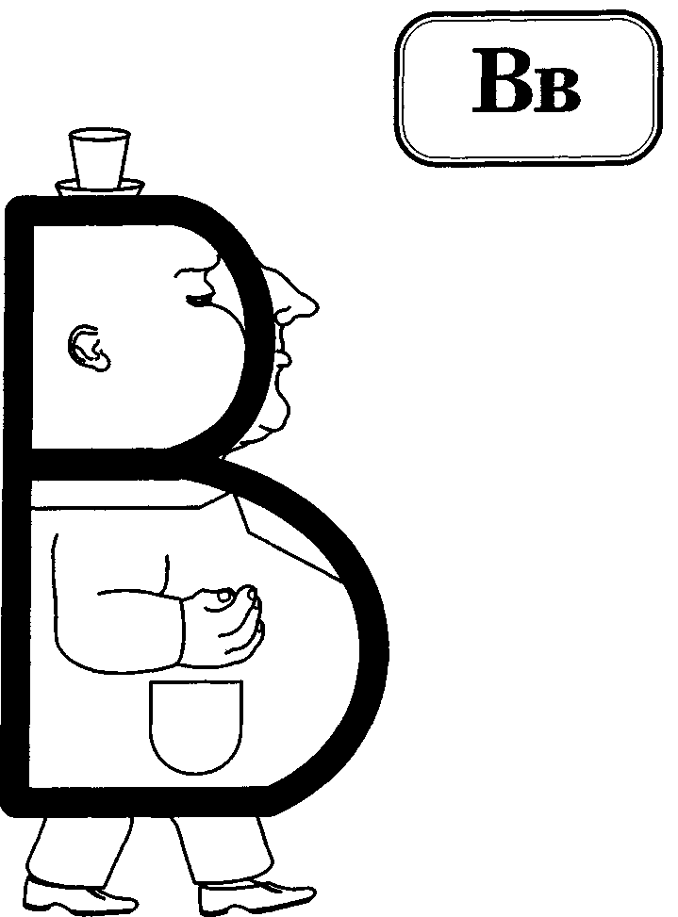

Буква «В» важная очень, вот:

Вперёд голова и вперёд живот.

Задание:
- Слепи букву «В» из пластилина.
- Обведи букву «В» по точкам и допиши строку.
3. Допиши букву «В», используя данные элементы.
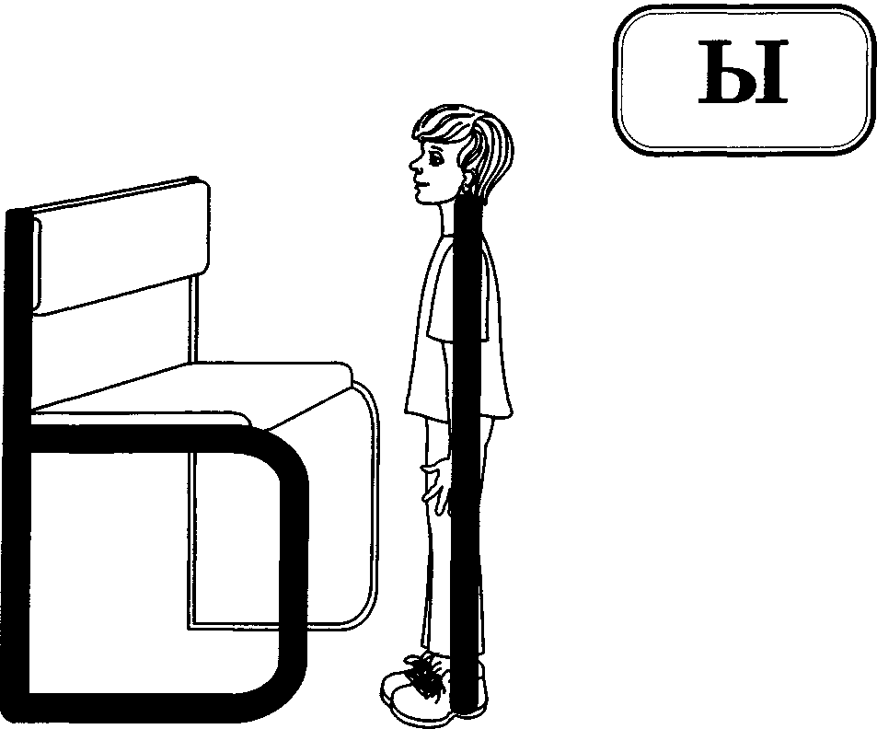

Буква «Ы», буква «Ы» -
Стул со спинкой, рядом ты.
Задание:
- Слепи букву «Ы» из пластилина или выложи из мозаики.
- Обведи букву «Ы» по точкам и допиши строку.
3. Допиши букву «Ы», используя данные элементы.
4. Обведи и прочитай.

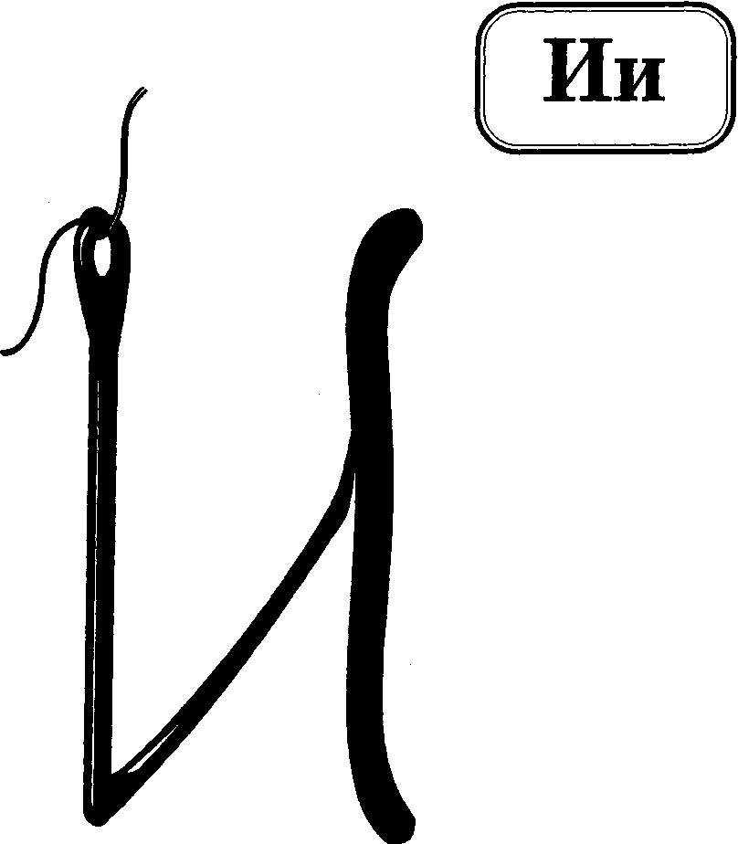

Букву «И» запомним так:
На крючок надет червяк.

Задание:
- Сложи букву «И» из палочек.
- Обведи букву «И» по точкам и допиши строку.
- Обведи и прочитай.

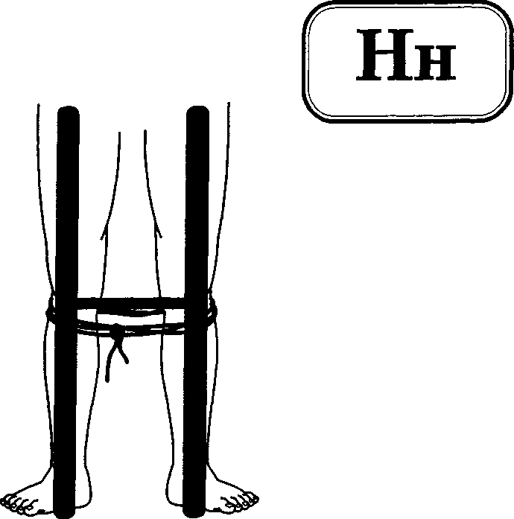
Буква «Н» как две ноги;
Ниткой связаны они.

Задание:
- Сложи букву «Н» из палочек.
- Обведи букву «Н» по точкам и допиши строку.
3. Допиши букву, используя данные палочки.
4. Обведи и прочитай.

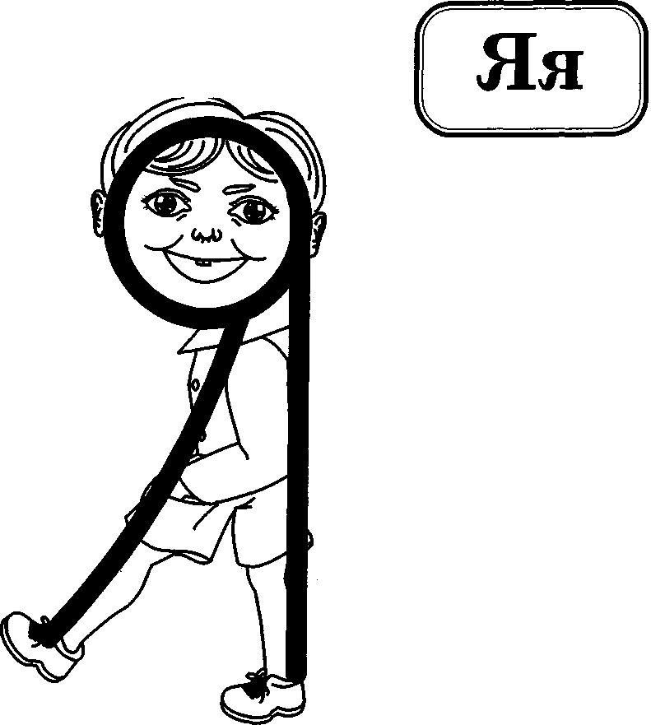
«Я» похожа на тебя:
Голова большая.
На одной ноге стоит,
Вперёд идёт другая.

Задание:
- Слепи букву «Я» из пластилина.
- Обведи букву «Я» по точкам и допиши строку.
3. Дорисуй букву «Я», используя данные элементы.
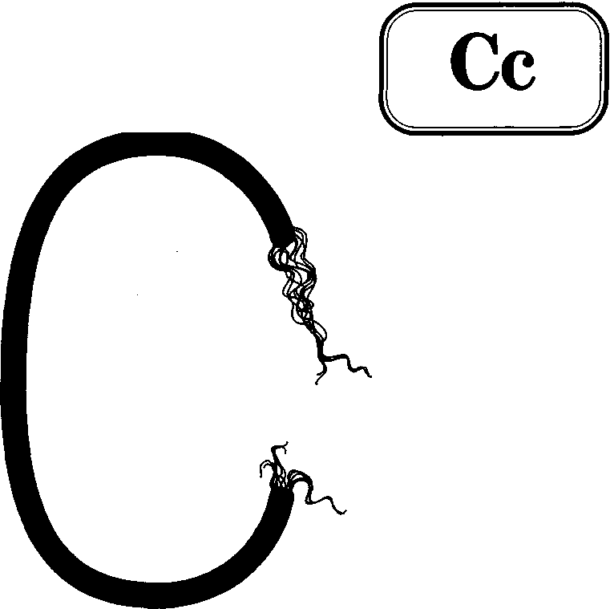
Порвалась «О» в серединке,
«С» осталась на картинке.

Задание:
- Слепи букву «С» из пластилина.
- Обведи букву «С» по точкам и допиши строку.
3. Найди неверные буквы, запиши их правильно.
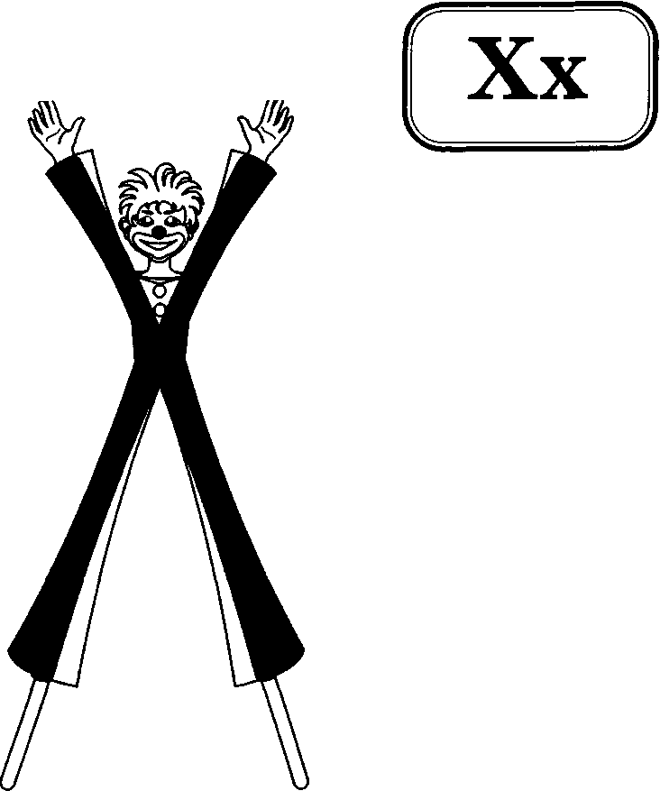
Буква «X», хохоча,
Нам напомнит циркача...
На ходули он залез,
Ростом стал он до небес.

Задание:
- Сложи букву «X» из палочек.
- Обведи букву «X» по точкам и допиши строку.
- Обведи и прочитай.

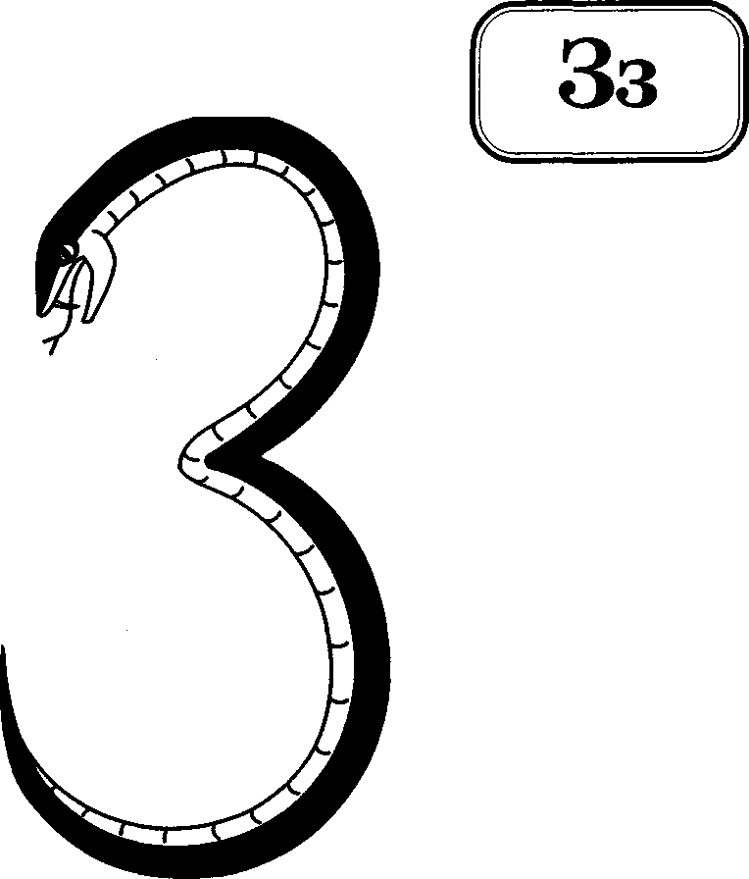
Буква «З» как змея.
Извивается она.
Задание:
- Слепи букву «З» из пластилина или выложи из мозаики.
- Обведи букву «З» по точкам и допинги строку.
- Обведи и прочитай.

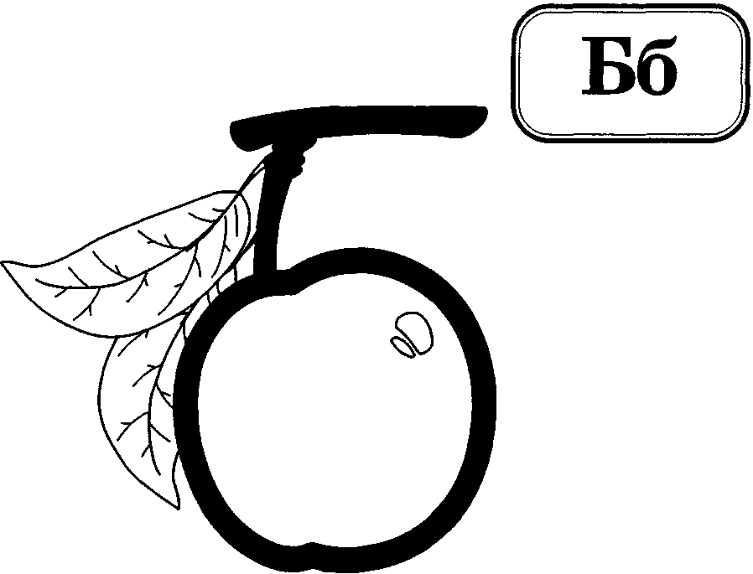
Буква «Б» как яблоко,
Круглое, большое...
На веточке за хвостик
Повисло наливное...
Задание:
- Слепи букву «Б» из пластилина.
- Обведи букву «Б» по точкам и допиши строку.
3. Сделай букву «Б» из кружочка.


4. Обведи и прочитай.
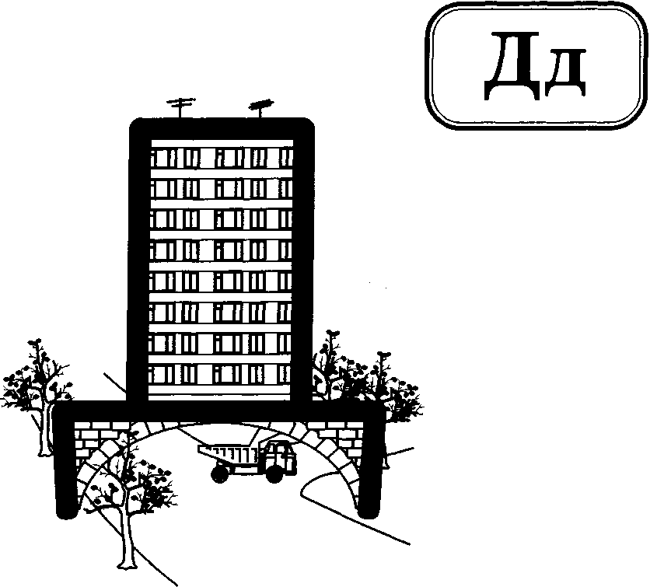
«Д» напоминает дом,
Дом, в котором мы живём.

Задание:
- Сложи букву «Д» из палочек или слепи из пластилина.
- Обведи букву «Д» по точкам и допиши строку.
3. Допиши букву «Д», используя данные элементы.
4. Обведи и прочитай.

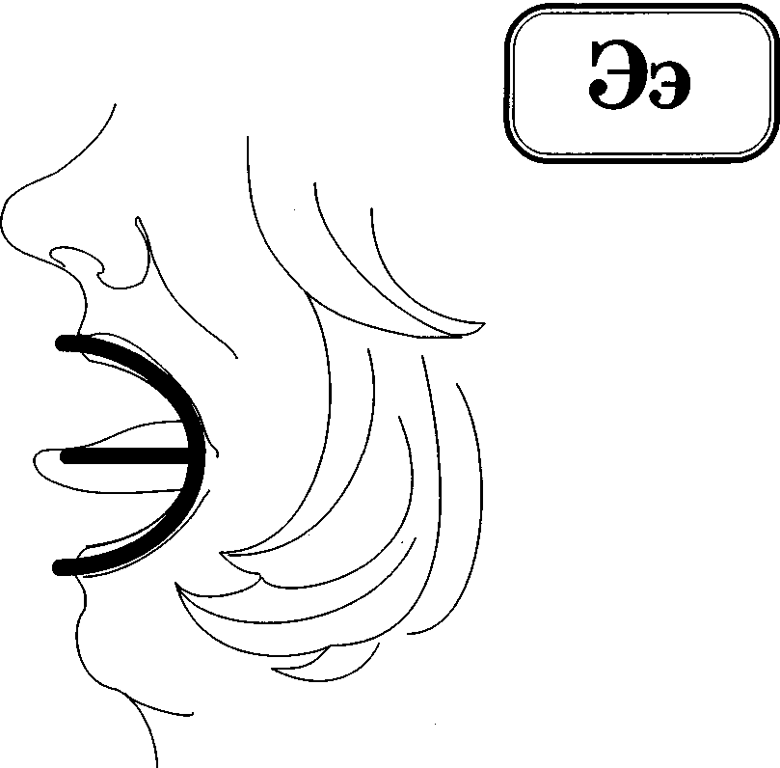
«Э» дразниться не устала,
Всем язык свой показала.

Задание:
- Слепи букву «Э» из пластилина.
- Обведи букву «Э» по точкам и допиши строку.
3. Используя контуры полукругов, напиши буквы «Э» или «С».
4. Обведи и прочитай.

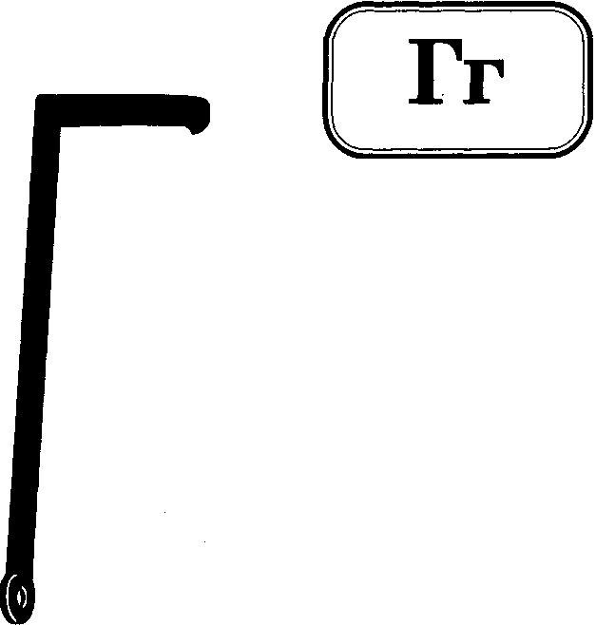
Буква «Г» как кочерга:
У неё одна нога.

Задание:
- Сложи букву «Г» из палочек или покажи её пальцами руки.
- Напиши букву «Г» по клеточкам, используя образец.
3. На строчке найди неправильные буквы, зачеркни их, а потом запиши их правильно.
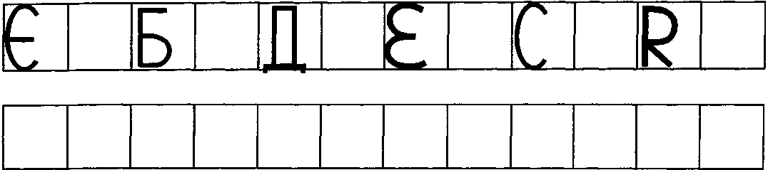
4. Обведи и прочитай.

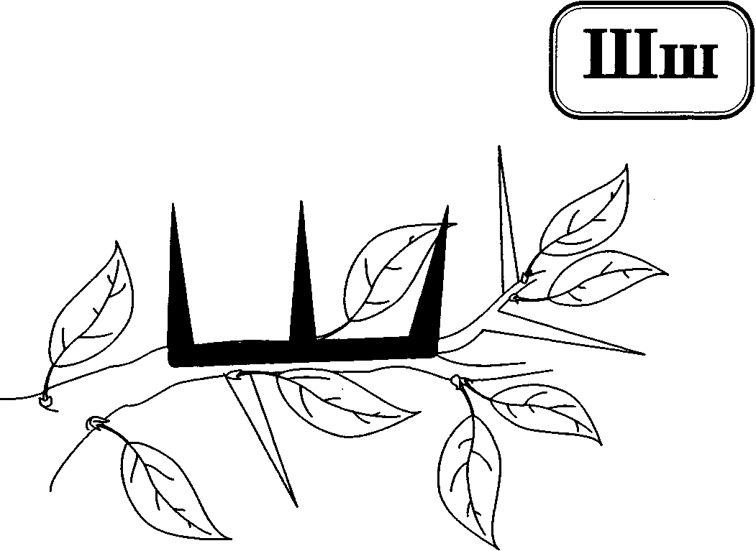
Буква «Ш» - шипы на ветке.
Осторожней будьте, детки.

Задание:
- Сложи букву «Ш» из палочек.
- Обведи букву «Ш» по точкам и допиши строку.
3. Допиши букву «Ш», используя данные палочки.
4. Обведи и прочитай.

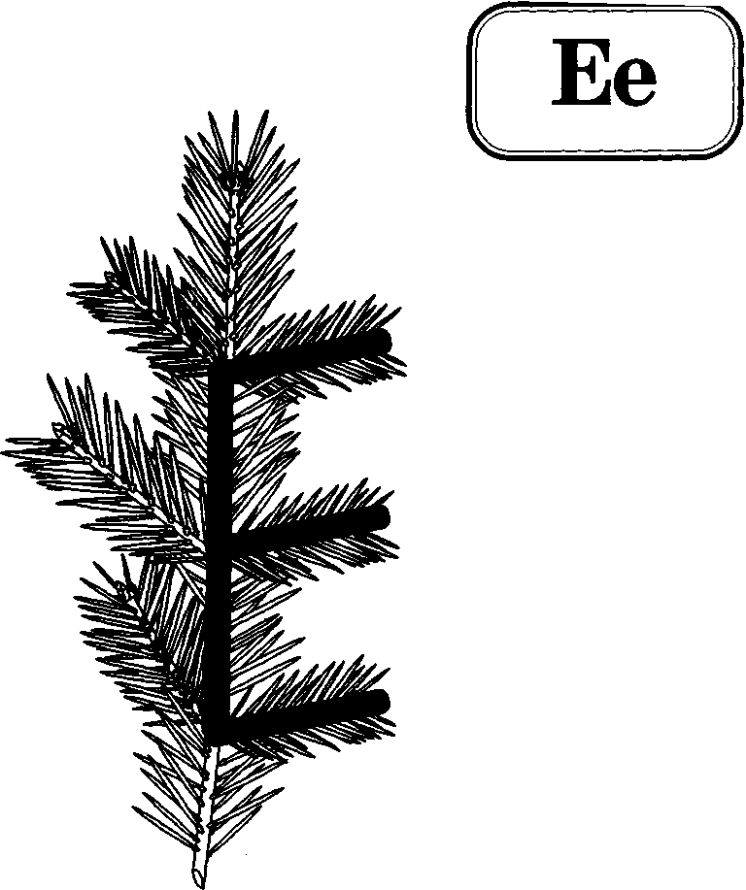
«Е» как веточка от ёлки,
На этой ветке три иголки.

Задание:
- Сложи букву «Е» из палочек или слепи из пластилина.
- Обведи букву «Е» по точкам и допиши строку.
- Используя данные палочки, напиши букву «Е».

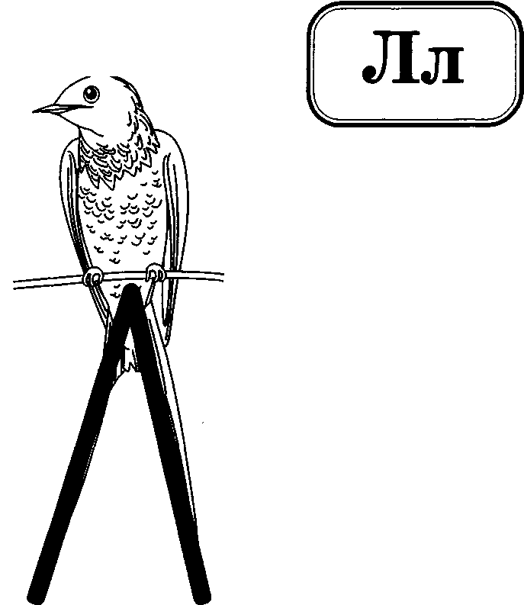
«Л» - хвост ласточки такой,
Вроде вилочки двойной.

Задание:
- Выложи букву «Л» из палочек или покажи на пальчиках.
- Обведи букву «Л» по точкам и допиши строку.
- Обведи и прочитай.

4. Сравни, чем отличаются на письме слова. Меняется ли смысл слова?


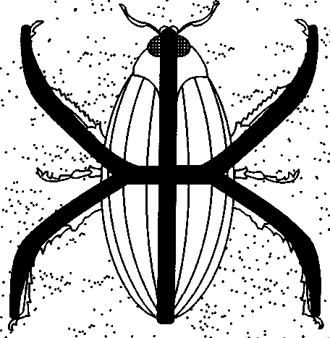

Буква «Ж» - жук на дорожке,
У жука четыре ножки.

Задание:
- Сложи букву «Ж» из палочек.
- Обведи букву «Ж» по точкам и допиши строку.
3. Допиши букву «Ж», используя данные палочки.
4. Обведи и прочитай.

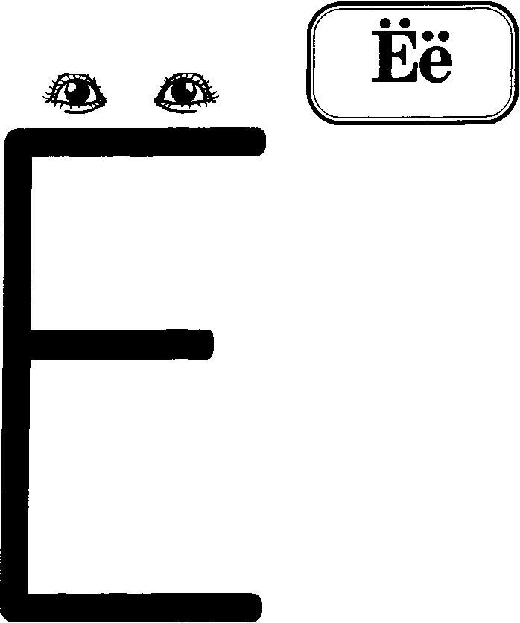
Букву «Ё» пиши как «Е»,
Лишь глазки добавь на её голове.

Задание:
- Сложи букву «Е» из палочек, а глазки сделай из пластилина.
- Обведи букву «Ё» по точкам и допиши строку.
- Обведи и прочитай.

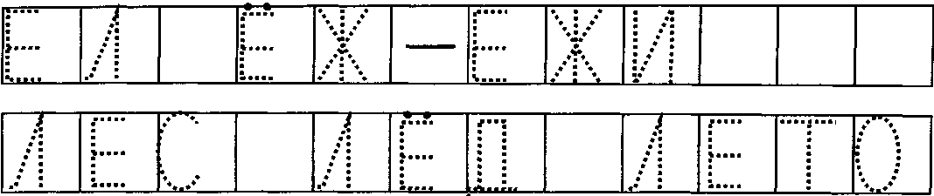
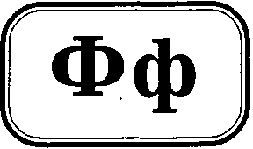
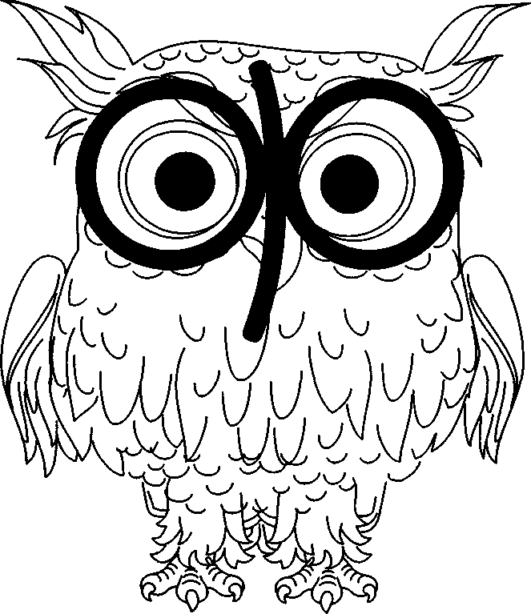

«Ф» как филина глаза.
«Ф» забыть никак нельзя.

Задание:
- Слепи букву «Ф» из пластилина.
- Обведи букву «Ф» по точкам и допиши строку.
- Обведи и прочитай.

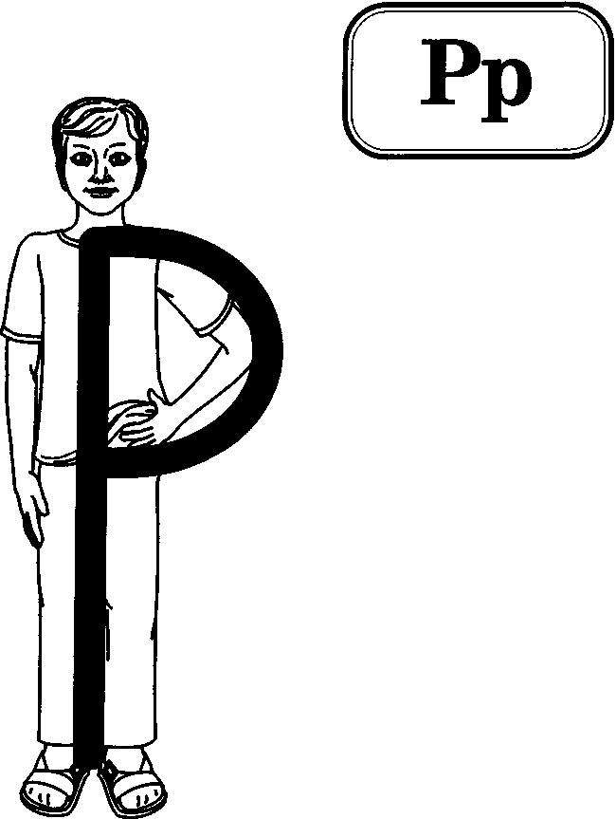

Рука в бок - вот буква «Р».
В зеркале смотри пример.

Задание:
- Выложи букву «Р» из мозаики или слепи из пластилина.
- Обведи букву «Р» по точкам и допиши строку.
- Обведи и прочитай.

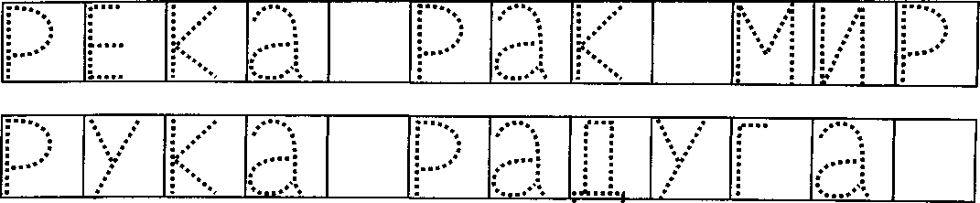

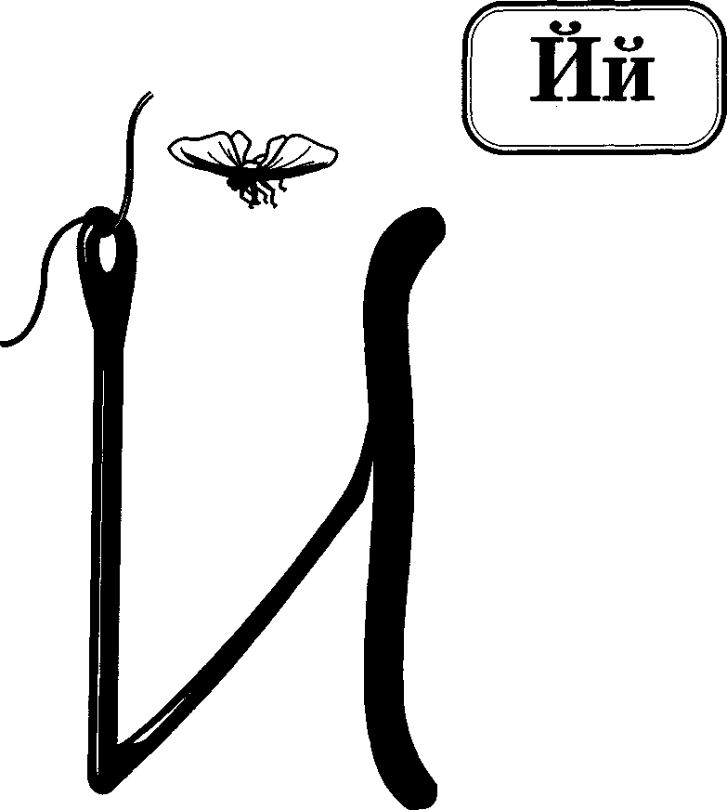

«Й» - крючок и червячок,
А над ними мотылёк.

Задание:
- Выложи букву «Й» из мозаики или слепи из пластилина.
- Напиши букву «Й» по образцу.
3. Обведи и прочитай.
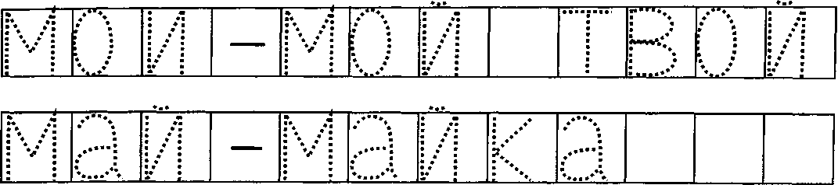
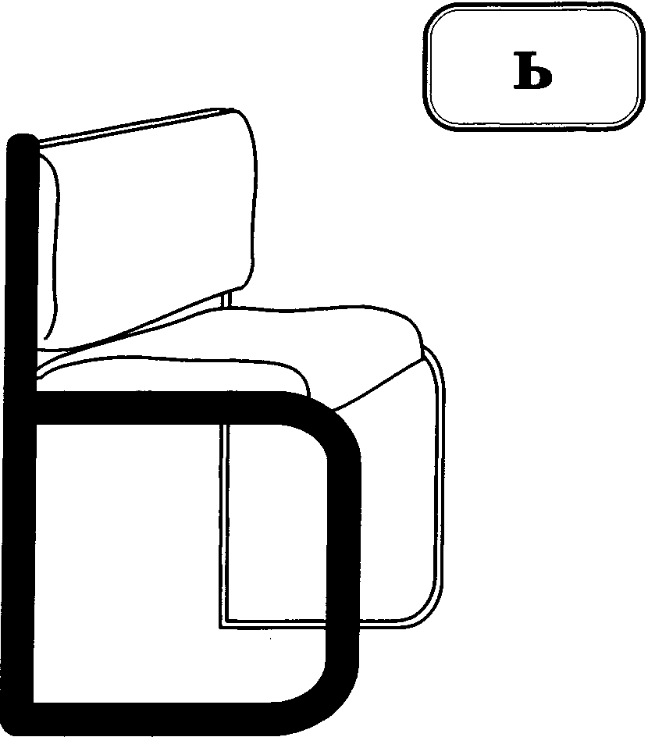

«Ь» как мягкий стул!
Сел в него да и уснул,

Задание:
- Слепи букву «Ь» из пластилина или выложи из мозаики.
- Обведи букву «Ь» по точкам и допиши строку.
3. Обведи и прочитай.

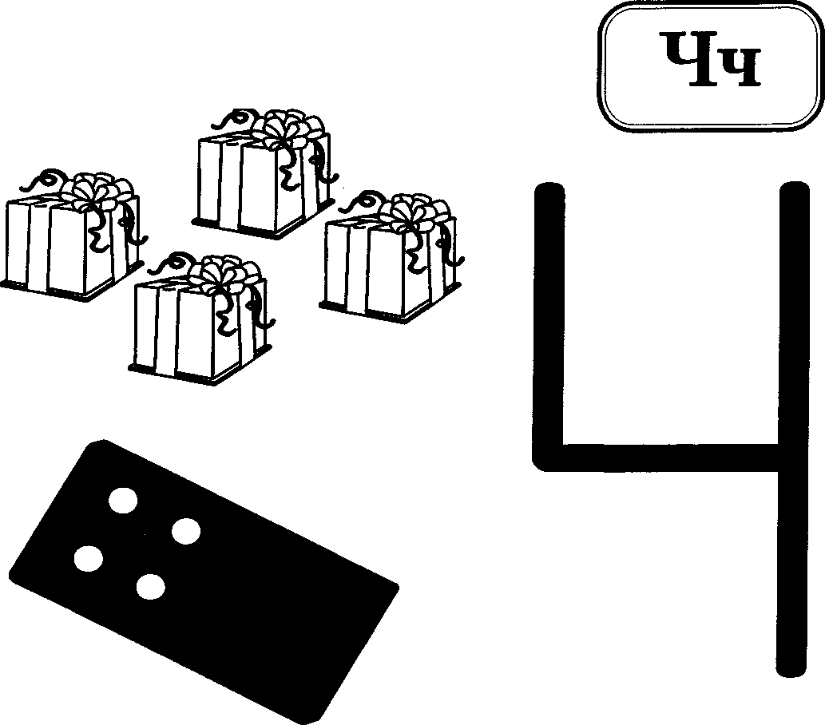
«Ч» похожа на четыре.
Знает это каждый в мире.

Задание:
- Слепи букву «Ч» из пластилина.
- Обведи букву «Ч» по точкам и допиши строку.
- Обведи и прочитай.

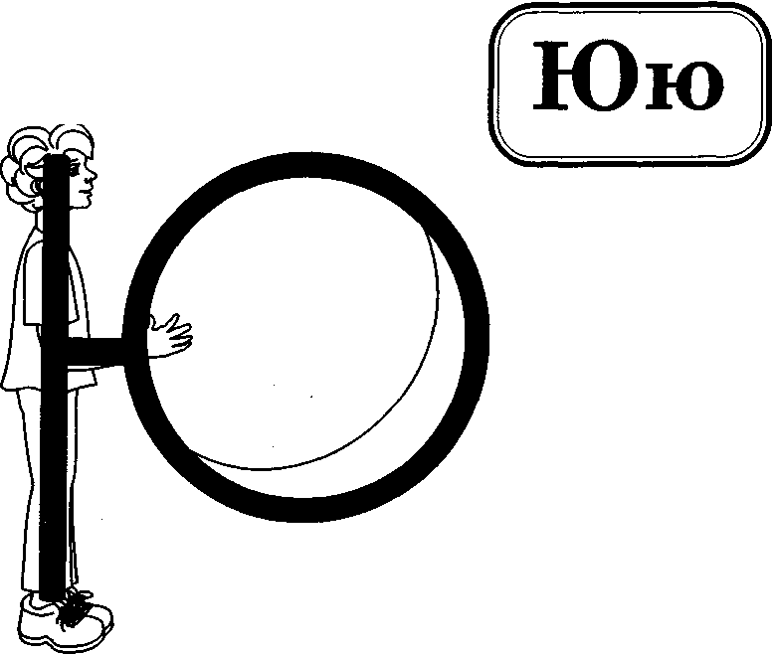
Палочка, кружочек –
Вот и буква «Ю».
Юра мячик держит,
Я с ним играть пойду.
Задание:

- Слепи букву «Ю» из пластилина.
- Обведи букву «Ю» по точкам и допиши строку.
3. Сделай букву «Ю» из кружочка и палочки.

4. Обведи и прочитай.

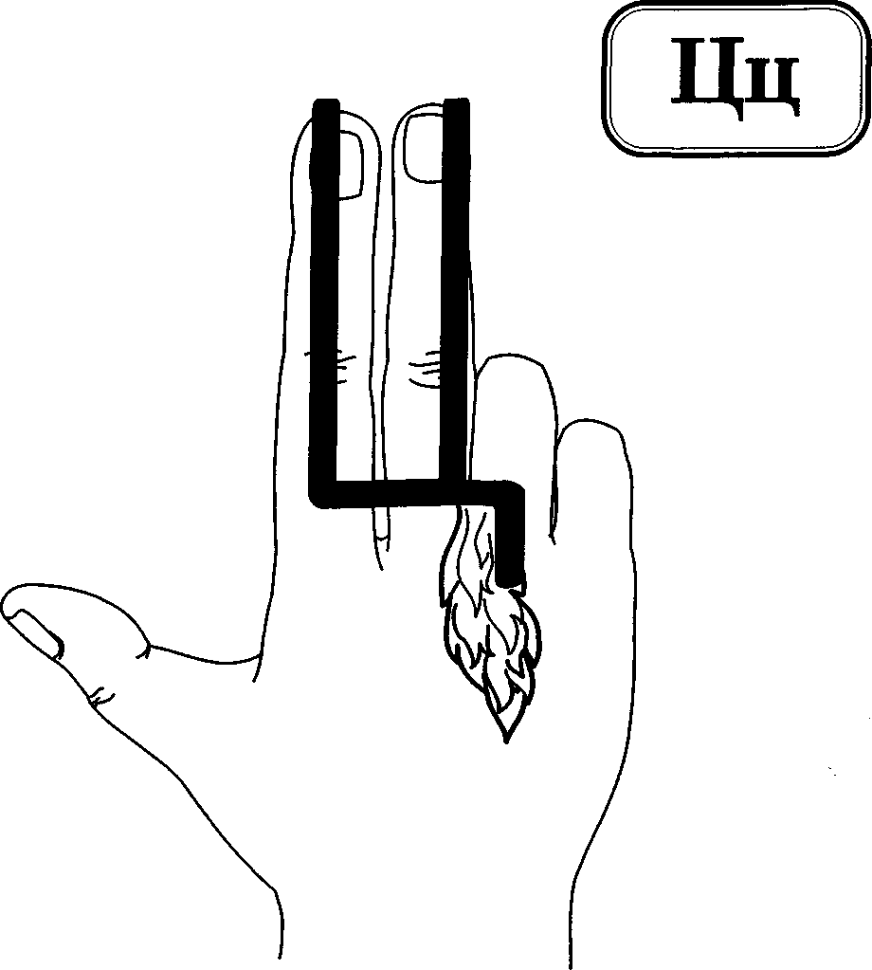
Буква «Ц» - два пальца кверху
Хвостик взяли на примерку.

Задание:
- Выложи букву «Ц» из мозаики или слепи из пластилина.
- Обведи букву «Ц» по точкам и допиши строчку.
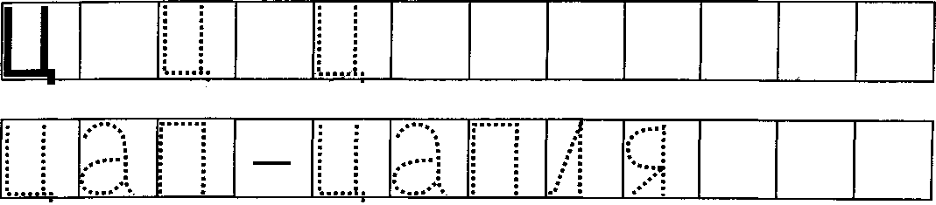

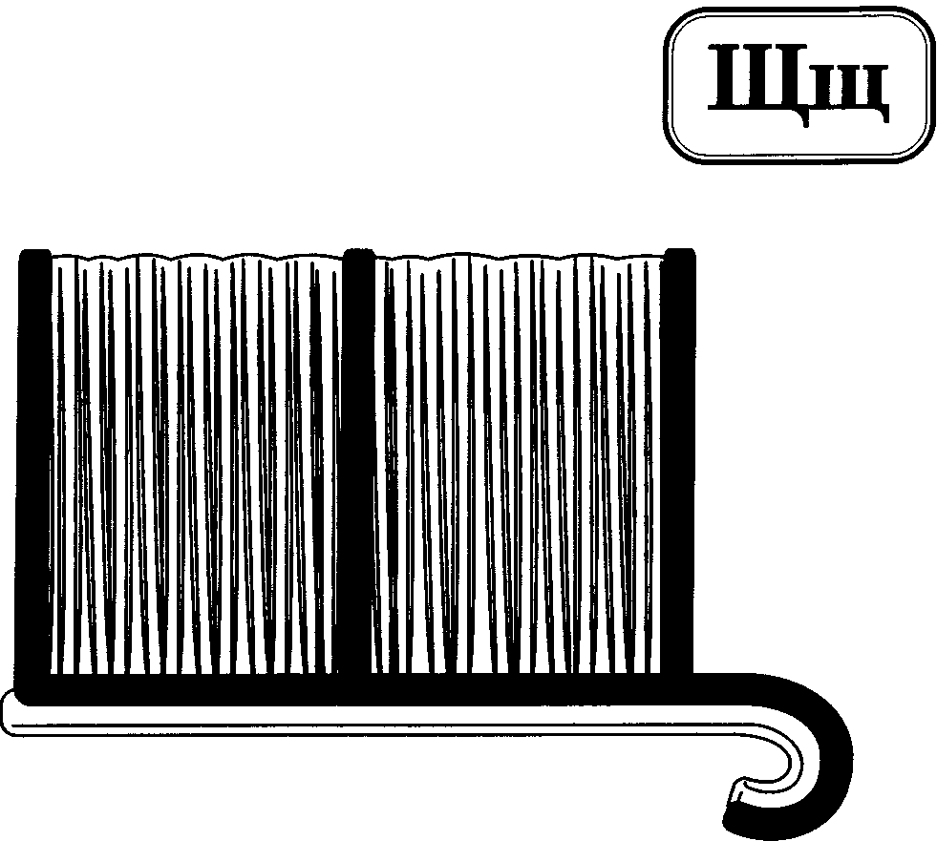
«Щ» как щётка - три щетинки.
Даже ручка есть на спинке.

Задание:
- Слепи букву «Щ» из пластилина или выложи из мозаики.
- Обведи букву «Щ» по точкам и допиши строку.
- Обведи и прочитай.

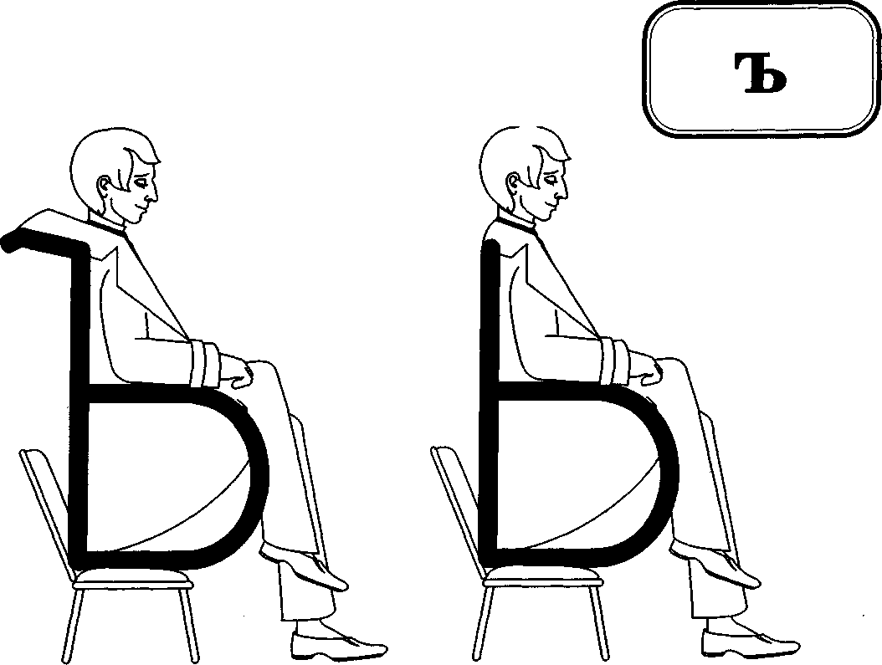
Ъ знак и Ь знак –
Близнецы братья.
Отличает Ъ знак
Воротник на платье.
Задание:
- Слепи «Ъ» и «Ь» знаки.
- На одной строчке напиши «Ь», а на другой «Ъ».
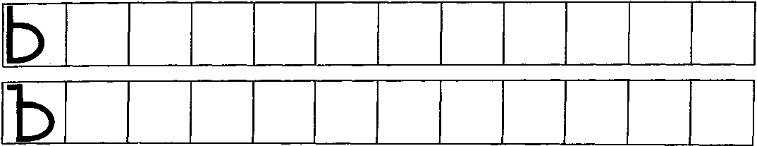
- Обведи и прочитай.

Раздел 3. Выделяем звуки.
Взрослый читает стихи и просит ребёнка сказать, какой звук чаще других повторяется в стихотворении; затем ребёнок называет слова с данным звуком и определяет место звука в слове (в начале, в конце или в середине).

Аа Её Лл
Абрикосы, апельсины, Ёлка ёжику сказала: Лайка - смелая собака,
Ананасы и арбуз - Я твоей сестрёнкой стала. Не страшны ей холода.
Придают нам много силы На тебе иголки, Сквозь метель,
И приятные на вкус. Как на мне, на елке. не зная страха,
Будем дружно с тобою жить Повезёт тебя она.
Бб И зверятам шубки шить!
Бобриха с утра стала рыбу Мм
ловить, Жж Марку на конверт наклею
Бобрят своих будет обедом Жёлтое солнце жжёт лица И пошлю письмо скорее...
кормить. детей, Пусть моё письмо идёт
Каждый под солнышком В дом где мамочка живёт. станет рыжей:
Вв Рыжие щёчки и космы как
Вот ведро с водой стоит, рожь, Нн
Вода солнцем в нём горит, Каждый вдруг стал Неряха не знает места вещам,
Чистая водица- друг на друга похож. Неряха страдает от этого сам.
Можно всем напиться. Носки и штаны он никак
Зз не найдёт,
Гг Зоя и Зина взяли корзины, На помощь всегда
Гром грохочет в небесах, Зоя и Зина в лесочек пошли. свою маму зовет!
Молния вселяет страх, Зина собрать захотела
Град стучит по крыше малину, Оо
нашей... Зоя собрать захотела грибы. «О» на облаке летела,
Молча мы сидим Дунул ветер - «О» слетела.
с Наташей. Ии «О» закапала дождём,
Ждём, когда гроза пройдет, Зачем иголки ёлке? - Осень мы с тобою ждем.
Снова солнышко взойдёт. Не понимаю я.
Вот тогда начнём опять Вот мамины иголки Пп
Бегать, прыгать и играть. Нужны нам для шитья. Плыл по морю пароход,
Ежу нужны иголки, Капитан смотрел вперёд.
Дд Себя чтоб защищать, Он в подзорную трубу
Дорожка к дому подбежала, Зачем иголки ёлке, - Видел чудную страну:
Потом за дом свой путь Я не могу понять. Там на пальмах попугаи,
держала. Значит, впереди Гавайи.
От дома в сад, от сада к пруду... Йй
Дорожку эту не забуду! Майку зайка мой надел Рр
Когда на даче летом жил, И в трамвай бесплатно сел. Ракету мы построим сами
По ней я каждый день ходил. Ехал зайка мой домой Своими соберём руками...
Без билета - ой-ёй-ёй. Рычит мотор - на старт,
Ее ракета,
Если въехать в дальний лес, Кк Мы полетит к другим
Попадёшь в страну чудес: Коршун в небе закружил, планетам.
Среди елей там енот На цыплят клюв навострил. На Марс слетаем, на Луну...
Поливает огород. Квочка тут же: ко-ко-ко, Прославимся на всю страну.
Все бегите под крыло.

Сс Шш Юю
Светит солнце золотое, Шум в школу входит Юля, маленькая Юля,
Распускается листва, каждый раз Закружилась, как юла,
Дни длиннее стали вдвое... С сияньем шаловливых Не сидится ей на стуле,
Снова к нам весна пришла. глаз, Юбку показать пора.
Но только прозвенит звонок, Закружилась Юля -
Тт Шум превращается в шумок: Юбочка волной...
Таня туфельки надела, В шуршанье, шёпот, Ну как сидеть на стуле
Встала Таня в хоровод... шелест книг... В юбочке такой.
Сразу принялась за дело: Пришёл урок - и шум притих.
И танцует, и поёт.
Яя
Щщ Я по ягоды пошла
Уу У щётки мягкие щетинки, Вместе с сестрой Аней,
Утром улитку увидел удод: Почищу щёткой я ботинки, Ягод много набрала
- Ну и сильна - на себе Чтоб заблестели они снова, На лесной поляне,
дом везёт. Как будто у меня обнова.

Фф Ы Я знаю буквы
Футболист хороший Федя, Мы садимся за столы, Буквы я учил не зря,
Гол в ворота он забил! Изучаем букву «Ы». Знаю все от «А» до «Я».
Флагом машут ему дети... Буква «Ы» всегда нужна Слово выложить могу
Даже тренер похвалил. Когда вместе ты и я. И ребятам помогу.

Хх Ь, Ъ Хорошо уметь писать,
Художник на холсте рисует Съела лошадь чуть овса, Хорошо уметь читать,
Холмы, леса, поля и реку. попила водицы, Можно многое узнать
Он кисточкой как будто бы Можно лошадь запрягать - И об этом рассказать.
колдует, надо прокатиться.
И получается пейзаж, Сел мальчишка на неё
любимый человеком. и прикрикнул строго:
- Ну, любимая, пошла,
дальняя дорога...
Цц Сквозь туманы и дожди,
Цап-царапыч долго спал, сквозь метель и вьюги
И под вечер только встал, Довези меня скорей
Стал царапаться, ворчать, до моей подруги.
Отпустите, мол, гулять.
Целый час потом гулял,
Наконец, и мышь поймал. Ээ
Это эскалатор - лестница
в метро,
Чч Лестница-чудесница
Ученик читает книжку везет меня легко.
Про часы и про мальчишку, Это экскаватор: копает
И про то, что с ним случилось, землю он,
Отчего все получилось. Тонну поднимает,
(«Сказка о потерянном будто это слон.
времени»)
Часы пробили ровно час,
Обедать мы пойдём сейчас.

Раздел 4. Буквы вокруг нас.
Упражнения на развитие внимания (см. картинки). Взрослый показывает картинку ребенку и просит его найти в картинках спрятавшиеся буквы.
